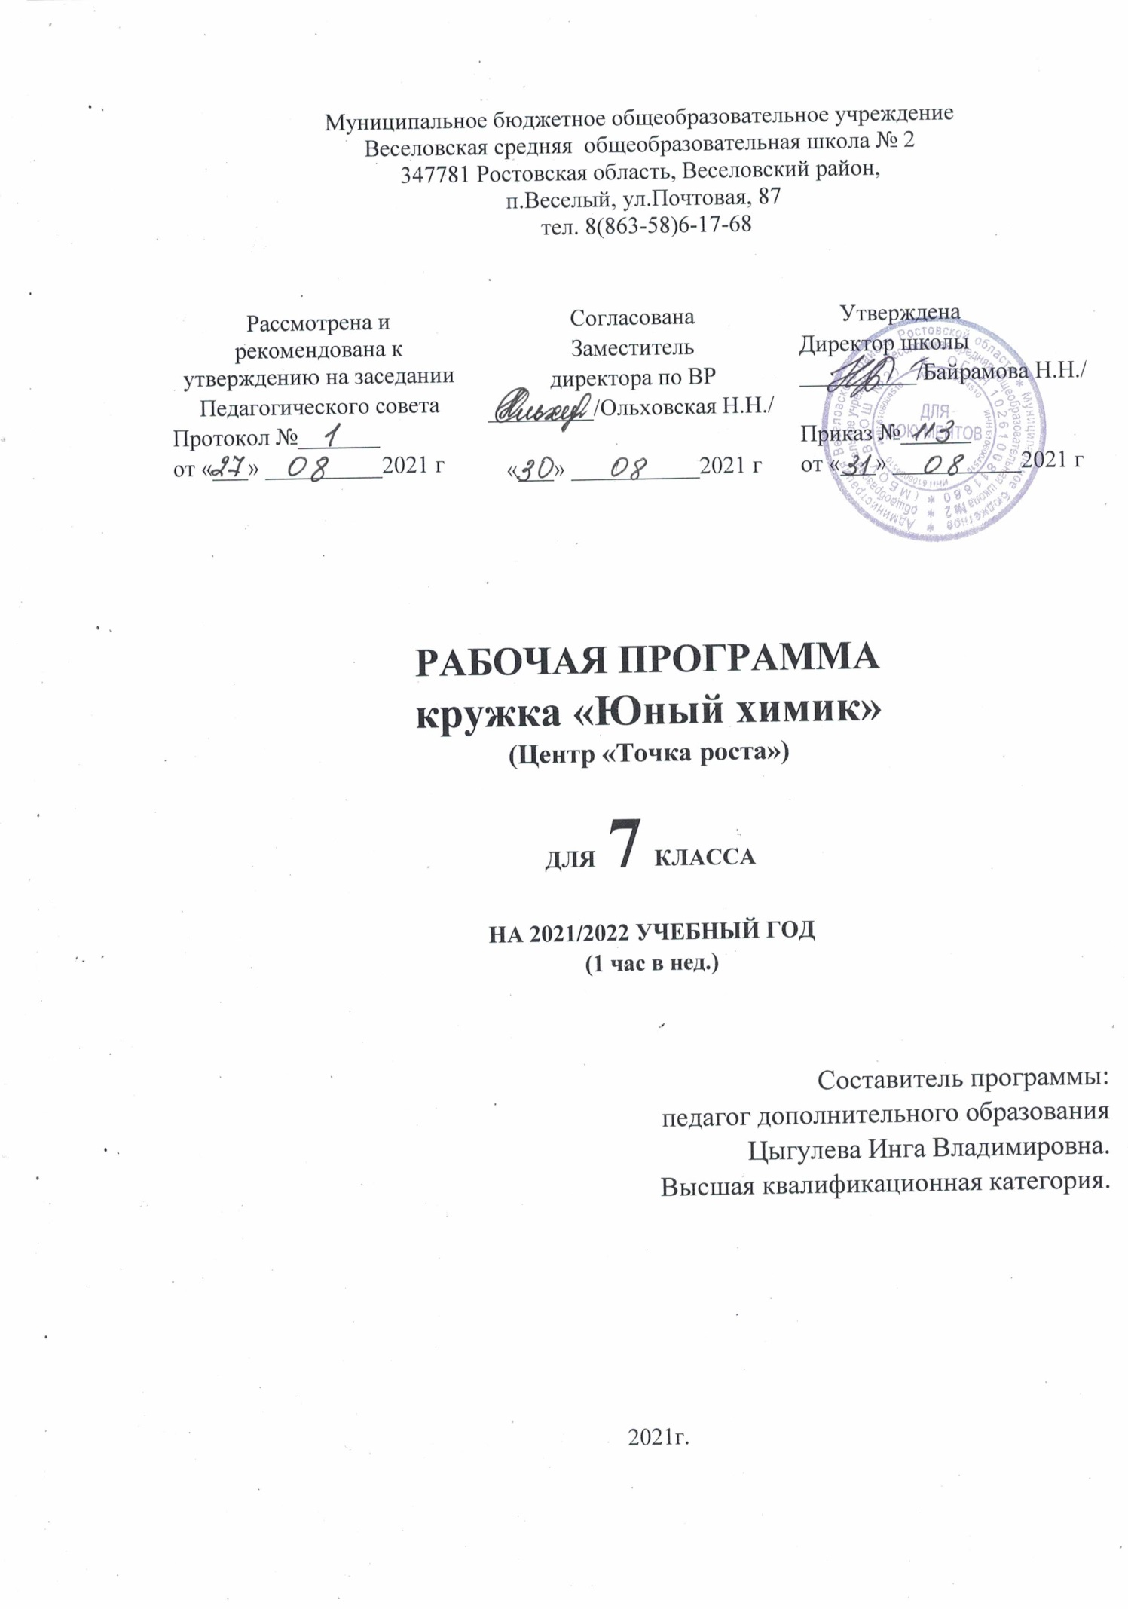

Пояснительная записка.

С целью формированию интереса к химии, расширения кругозора учащихся создан кружок «Юный химик». Он ориентирован на учащихся 7 классов, то есть такого возраста, когда интерес к окружающему миру особенно велик, а специальных знаний еще не хватает. Ребенок с рождения окружен различными веществами и должен уметь обращаться с ними.
С учетом психологических особенностей детей курс построен по принципу позитивного эгоцентризма, то есть от ребенка: «Я и вещества вокруг меня».
С целью поддержания интереса к занятиям и обеспечения доступности изучаемого материала основным методом обучения выбран химический эксперимент.
Изучение курса способствует решению следующих задач:
- развитие интереса к химии;
- формирование первоначальных понятий о веществах живой и неживой природы;
- выработка навыков безопасного обращения с химической посудой и веществами.
- подготовка учащихся к восприятию нового предмета, сокращение и облегчение адаптационного периода.
Главная цель кружка - развивать мышление, формируя и поддерживая интерес к химии, имеющей огромное прикладное значение, способствовать формированию у учащихся знаний и умений, необходимых в повседневной жизни для безопасного обращения с веществами, используемыми в быту. Для этого используются следующие методы проведения занятий:
- учебные занятия с демонстрацией опытов и практическими работами;
- показы учебных фильмов по химии, презентации.
Программа составлена в соответствии со следующими нормативными документами:
1. Федеральным законом «Об образовании в Российской Федерации» № 273-ФЗ от 29.12.2012 г.;
2. Концепцией развития дополнительного образования детей, утвержденной распоряжением Правительства Российской Федерации от 04.09.2014 г. № 1726-р ;
3. Федеральным проектом «Успех каждого ребенка», утвержденный 07.12.2018г. ;
4. Порядком применения организациями, осуществляющими образовательную деятельность, электронного обучения, дистанционных образовательных технологий при реализации образовательных программ, утвержденного приказом Министерства образования и науки Российской Федерации от 23.08.2017г. № 816. ;
6. Приказом Минпросвещения России от 09.11.2018г. № 196 «Об утверждении Порядка организации и осуществления образовательной деятельности по дополнительным общеобразовательным программам»;
7. Постановлением Главного государственного санитарного врача Российской Федерации от 28.09.2020 г. № 28 «Об утверждении санитарных правил СП 2.4.3648-20 «Санитарно-эпидемиологические требования к организациям воспитания и обучения, отдыха и оздоровления детей и молодежи»;
8.Положением об организации дополнительного образования в МБОУ ВСОШ №2 (приказ МБОУ №126 от 30.08.2019г);
9.Учебным планом дополнительного образования (приказ МБОУ №83 от 04.06.2021г).

Программа рассчитана на 1 час в неделю. (35 часов).

Каждое занятие связано с овладением какого-либо практического навыка безопасной работы с веществом и приобретением новых полезных в жизни сведений о веществах. В этом отношении работа кружка будет частью общей работы школы по профессиональной ориентации учащихся.
Казалось бы, для работы такого кружка необходима богатая материальная база химического кабинета школы. Но изучать на его занятиях предлагается вещества, которые имеются у нас на кухне и в ванной комнате, на садовом участке, в продуктовом и хозяйственном магазинах, в аптеке и на берегу реки. Поэтому серьёзных проблем с приобретением большинства «реактивов» не возникнет.
Практически значимыми результатами работы такого кружка может стать подготовка конференции и оформление в школьном кабинете химии постоянной экспозиции «Химия в окружающем мире».
Программа составлена на основе следующих принципов духовно – нравственного развития и воспитания:
1. Принцип гуманистической направленности. При организации внеурочной деятельности в максимальной степени учитываются интересы и потребности детей, поддерживаются процессы становления и проявления индивидуальности и субъектности школьников, создаются условия для формирования у учащихся умений и навыков самопознания, самоопределения, самореализации, самоутверждения.
2. Принцип системности. Создается система внеурочной деятельности школьников, в которой устанавливаются взаимосвязи между:
- всеми участниками внеурочной деятельности – учащимися, педагогами, родителями, социальными партнерами;
3. Принцип креативности. Во внеурочной деятельности поддерживается развитие творческой активности детей, желание заниматься индивидуальным и коллективным жизнетворчеством.
4. Принцип успешности и социальной значимости. Достигаемые ребенком результаты являются не только личностно значимыми, но и ценными для окружающих, особенно для его одноклассников, членов школьного коллектива, представителей ближайшего социального окружения учебного заведения.

Планируемые результаты работы.
Уровни воспитательных результатов
Первый уровень результатов — приобретение обучающимися социальных знаний (о нравственных нормах, социально одобряемых и не одобряемых формах поведения в обществе и·т.·п.), первичного понимания социальной реальности и повседневной жизни. Для достижения данного уровня результатов особое значение имеет взаимодействие обучающегося со своими учителями как значимыми для него носителями положительного социального знания и повседневного опыта.
Второй уровень результатов — получение обучающимися опыта переживания и позитивного отношения к базовым ценностям общества, ценностного отношения к социальной реальности в целом. Для достижения данного уровня результатов особое значение имеет взаимодействие обучающихся между собой на уровне класса, образовательного учреждения, т. е. в защищённой, дружественной среде, в которой ребёнок получает первое практическое подтверждение приобретённых социальных знаний, начинает их ценить.
Третий уровень результатов — получение обучающимся начального опыта самостоятельного общественного действия, формирование у младшего школьника социально приемлемых моделей поведения. Только в самостоятельном общественном действии человек действительно становится гражданином, социальным деятелем, свободным человеком. Для достижения данного уровня результатов особое значение имеет взаимодействие обучающегося с представителями различных социальных субъектов за пределами образовательного учреждения, в открытой общественной среде.
С переходом от одного уровня результатов к другому существенно возрастают воспитательные эффекты:
·на первом уровне воспитание приближено к обучению, при этом предметом воспитания как учения являются не столько научные знания, сколько знания о ценностях;
·на втором уровне воспитание осуществляется в контексте жизнедеятельности школьников и ценности могут усваиваться ими в форме отдельных нравственно ориентированных поступков;
·на третьем уровне создаются необходимые условия для участия обучающихся в нравственно ориентированной социально значимой деятельности и приобретения ими элементов опыта нравственного поведения и жизни.

- формы подведения итогов реализации программы (выставки, фестивали, соревнования, конференции и т.д.).

После изучения данного курса обучающиеся приобретают знания:
1) Что изучает химия?
2) Свойства веществ, используемых в быту, медицине, строительстве и т.д. Умеют обращаться с данными веществами, соблюдая правила техники безопасности.
3) Историю развития химии.
4) Основные этапы жизни и деятельности М.В. Ломоносова и Д.И. Менделеева.
5) Влияние человека на природу.
6) Химические элементы, символику.
7) Признаки химических реакций.
8) Круговорот веществ в воздухе, в воде и земной коре
Обучающиеся приобретают умения:
1) Отличать простое вещество от сложного, вещество от смеси.
2) Отличать физические явления от химических.
3) Работать с химическим оборудованием.
4) Планировать и проводить эксперименты.
5) Описывать явления.

Основное содержание программы.

Введение (3 часа).
Химия – наука о веществах. Вещества вокруг нас. Краткие сведения из истории развития химической науки от отдельных знаний до целенаправленного изучения веществ и процессов.
Тема №1.
“Химическая лаборатория”. (7 часов)
Правила техники безопасности. Химическая лаборатория. Химическая посуда.
Лабораторный штатив. Спиртовка. Обращение с кислотами, щелочами, ядовитыми веществами. Меры первой помощи при химических ожогах и отравлениях. Экскурсия.
Практические работы
№ 1 Правила ТБ при работе в кабинете химии.
№2 Знакомство с химической лабораторией
№3 Признаки и условия химических реакций.
Тема №2.
“Химия и планета Земля”.(13 часов)
Состав атмосферы. Кислород как важнейший компонент атмосферы. Углекислый газ и его значение для живой природы и человека. Вода. Свойства воды. Чистые вещества и смеси. Способы разделения смесей. Растворы насыщенные и ненасыщенные.
Кристаллы. Растворы с кислотными и основными свойствами.
Индикаторы. Растения – индикаторы. Состав земной коры. Минералы и горные породы.
Природные ресурсы и их химическая переработка. Представление о рудах.
Биосфера. Растительный и животный мир на земле. Химия и окружающая среда. Химическое загрязнение окружающей среды.
Практические работы
№4 «Растворение в воде сахара, соли. Заваривание чая, кофе, приготовление настоев, отваров.
№5 «Методы разделения смесей: фильтрование, выпаривание, разделение при помощи делительной воронки; разделение твердой смеси песка и железных опилок при помощи магнита.»
№6 «Приготовление насыщенного раствора соли. Выращивание кристаллов».
№7 «Испытание индикаторами растворов соды, мыла, лимонной кислоты»
№8 «Испытание индикаторных свойств соков, отваров, варенья».
Тема №3.
“История химии”. (6 часов)
Алхимический период в истории химии.
Жизнь и научная деятельность Д.И. Менделеева и М.В. Ломоносова.
Химическая революция. Основные направления развития современной химии.
Тема №4.
“Обобщение знаний”. (6 часов)
Конференция «Химия в нашей жизни».

УЧЕБНО – ТЕМАТИЧЕСКИЙ ПЛАН

№ | Тема занятия | Содержание | Дата
Введение – 3 часа
1 | Химия – наука о веществах. | Просмотр мультипликационного фильма, который знакомит учащихся с понятием химия и что в него включают.
2 | Вещества вокруг нас | Беседа о веществах, их отличиях друг от друга, свойствах веществ.
3 | История химии | Краткие сведения из истории развития химической науки от отдельных знаний до целенаправленного изучения веществ и процессов.
Тема №1. “Химическая лаборатория”. (7 часов)
4 | Правила техники безопасности. | Практическая работа №1. Правила ТБ при работе в кабинете химии.
5 | Химическая посуда. | Практическая работа №2. Знакомство с химической лабораторией.
6 | Спиртовка | Строение спиртовки и правила работы с ней.
7 | Штатив. | Устройство штатива и правила работы с ним.
8 | Нагревательные приборы и нагревание. | Практическая работа №3. Признаки и условия химических реакций.
9 | Правила техники безопасности. | Обращение с кислотами, щелочами, ядовитыми веществами. Меры первой помощи при химических ожогах и отравлениях.
10 | Экскурсия. | Современные методы исследования. Экскурсия в химическую лабораторию.
Тема №2. “Химия и планета Земля”.(12 часов)
11 | Состав атмосферы. Кислород как важнейший компонент атмосферы. | Краткая история открытия кислорода. Получение кислорода из перманганата калия. Реакции окисления. Окисление как источник энергии.
12 | Углекислый газ и его значение для живой природы и человека | Круговорот углекислого газа в природе. Загрязнение атмосферы. Вред табакокурения.
13 | Вода. Свойства воды. | ПР №4 «Растворение в воде сахара, соли. Заваривание чая, кофе, приготовление настоев, отваров.
14 | Чистые вещества и смеси. Способы разделения смесей. | ПР №5 «Методы разделения смесей: фильтрование, выпаривание, разделение при помощи делительной воронки; разделение твердой смеси песка и железных опилок при помощи магнита.»
15 | Растворы насыщенные и ненасыщенные. | Понятие о насыщенных и ненасыщенных растворах.
16 | Кристаллы. | ПР №6 «Приготовление насыщенного раствора соли. Выращивание кристаллов».
17 | Растворы с кислотными и основными свойствами. | ПР №7 «Испытание индикаторами растворов соды, мыла, лимонной кислоты»
18 | Индикаторы. Растения – индикаторы. | ПР №8 «Испытание индикаторных свойств соков, отваров, варенья».
19 | Состав земной коры. Минералы и горные породы. | Земная кора и ее состав. Формирование земной коры. Краткие сведения о строении атомов.
20 | Природные ресурсы и их химическая переработка. Представление о рудах. | Что такое природные ресурсы.Экономия природных ресурсов и сохранение окружающей среды.
21 | Биосфера. Растительный и животный мир на земле. | Что происходит в биосфере нашей земли. Роль почвы. Какие элементы называются биогенными и почему.
22 | Химия и окружающая среда. Химическое загрязнение окружающей среды. | Влияние деятельности человека на окружающую среду. Способы защиты окружающей среды.
Тема №3. “История химии”.(6 часов)
23-24 | Алхимический период в истории химии. | Алхимия – древнейший прообраз химии. «Философский камень» и «эликсир молодости». Алхимисты в России
25 | Жизнь и научная деятельность Д.И. Менделеева | Вклад великого ученого в развитие химии
26 | Жизнь и научная деятельность М.В. Ломоносова. | Ломоносов – первый ученый энциклопедист
27 | Химическая революция. | Основная характеристика химической революции.
28 | Основные направления развития современной химии | Названия. Символы и формулы – история и современность.
Тема №4. “Обобщение знаний”.(6 часов)
29-33 | Подготовка отчетного спектакля «Химия на маминой кухне».
34 | Проведение праздника
35 | Резервное время

Литература
- Занимательные задания и эффектные опыты по химии. Б.Д.Степин, Л.Ю.Аликберова. «ДРОФА», М., 2002
- Книга по химии для домашнего чтения. Б.Д.Степин, Л.Ю.Аликберова. «ХИМИЯ», М., 1995
- Занимательные опыты по химии. В.Н.Алексинский. «ПРОСВЕЩЕНИЕ», М., 1995
- Чудеса на выбор или химические опыты для новичков. О. Ольгин. М.:Дет. лит., 1987
- Химия в картинках. Курячая М. – М. Дет. Лит., 1992
- Энциклопедия для детей. Том 17. Химия. «АВАНТА», М., 2003
Интернет-ресурсы
http://www.en.edu.ru/ Естественнонаучный образовательный портал.
http://www.alhimik.ru/ - АЛХИМИК - ваш помощник, лоцман в море химических веществ и явлений.
http://college.ru/chemistry/index.php Открытый колледж: химия
http://grokhovs.chat.ru/chemhist.html Всеобщая история химии. Возникновение и развитие химии с древнейших времен до XVII века.

